IMPLEMENTAZIONI

|  |  |  |
| --- | --- | --- |
| PAGHE_splash | **RELEASE Versione 2017.2.0** | |
| **Applicativo:** | **GECOM PAGHE** |
| **Oggetto:** | Aggiornamento procedura |
| **Versione:** | **2017.2.0 (Versione completa)** |
| **Data di rilascio:** | **17.10.2017** |
| **Riferimento:** | **Implementazioni** |
| **Classificazione:** | **Guida utente** |

***IMPLEMENTAZIONI***

[Conversione Archivi 3](#_Toc496021287)

[CONVERS 3](#_Toc496021288)

[Retribuzione operai agricoli 4](#_Toc496021289)

[Retribuzione per fondo agricolo 4](#_Toc496021290)

[CEDOL – Calcolo retribuzione per fondo agricolo 5](#_Toc496021291)

[DIPE – Fondo agricolo di riferimento 6](#_Toc496021292)

[CEDOL – Selezione fondo agricolo 6](#_Toc496021293)

[AZIE > Altri dati > Dati aggiuntivi imp. agricola > Fondi agricoli 7](#_Toc496021294)

[GEMA01 – Gestione eventi per fondo agricolo 8](#_Toc496021295)

[Fondo METASALUTE 9](#_Toc496021296)

[Nuova disciplina Metasalute: regolamento fase transitoria 9](#_Toc496021297)

[Implementazioni software 9](#_Toc496021298)

[Utenti CONTRA 9](#_Toc496021299)

[Utility procedura 10](#_Toc496021300)

[UTYCTRAE 10](#_Toc496021301)

[Rimozione collegamento tabella Altri contributi 10](#_Toc496021302)

[CCNL Turismo ANPIT 11](#_Toc496021303)

[UTYIAMC 11](#_Toc496021304)

[Indennità Annuale di Mancata Contrattazione 2017 11](#_Toc496021305)

[Archivi di base 12](#_Toc496021306)

[TB0307 12](#_Toc496021307)

[Contributi cassa edile > Scheda Eccezioni 12](#_Toc496021308)

[Cassa Edile di Parma 12](#_Toc496021309)

[TB1223 12](#_Toc496021310)

[Selezione scadenze automatiche 12](#_Toc496021311)

[AZIE / DIPE 13](#_Toc496021312)

[Gestione storico 13](#_Toc496021313)

[Altri enti 14](#_Toc496021314)

[STEDIL 14](#_Toc496021315)

[MUT – Cassa Edile di Torino 14](#_Toc496021316)

[Fondi di previdenza 14](#_Toc496021317)

[TELFONDI / STAFONDI 14](#_Toc496021318)

[Telematico e Stampa Fondo COMETA 14](#_Toc496021319)

[Utility e funzioni varie 14](#_Toc496021320)

[UTYINC 14](#_Toc496021321)

[Incentivo occupazione giovani 14](#_Toc496021322)

[Budget e Costo del Personale 14](#_Toc496021323)

[BUDGET 14](#_Toc496021324)

[Interruzione elaborazione preventivo / consuntivo 14](#_Toc496021325)

|  |  |
| --- | --- |
| Conversione Archivi |  |

|  |  |
| --- | --- |
|  | CONVERS |

Dopo aver installato la versione è necessario effettuare la conversione degli archivi mediante il comando **CONVERS**.

Richiamando il comando **CONVERS** viene visualizzata una schermata che elenca le varie fasi della conversione che vengono eseguite in sequenza, ciascuna delle quali svolge singole operazioni sugli archivi.

Il loro completamento viene segnalato a fianco di ciascuna.

|  |
| --- |
| **btita19 ANNOTAZIONI**   * Al fine di prevenire eventuali inconvenienti, è consigliabile effettuare una copia degli archivi prima di effettuare le operazioni di conversione; * In caso di interruzione imprevista, la conversione deve essere rilanciata: il processo verrà ripreso dalla fase in cui è stato interrotto; * Il comando di conversione non è ripetibile; * La conversione può essere eseguita anche in corso di elaborazione della mensilità. |

Il programma di conversione effettua le seguenti operazioni:

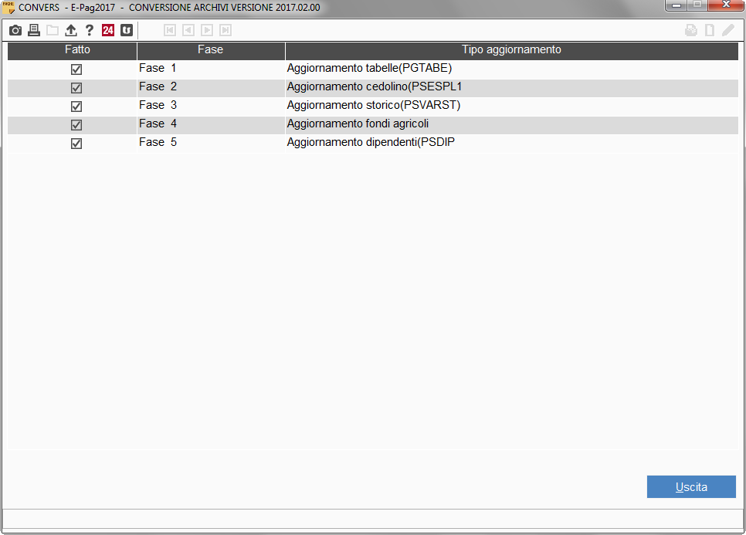

|  |  |
| --- | --- |
| Retribuzione operai agricoli |  |

Retribuzione per fondo agricolo

Ai fini dell’elaborazione dei cedolini e della gestione degli eventi per gli operai di azienda agricola (codice 2-“*Gestione DMAG*” al campo “*Codice gestione ente*” della scheda “*Dati contributivi*” di **AZIE**), il programma è stato implementato al fine di calcolare la retribuzione del dipendente in funzione del fondo agricolo selezionato, tenendo conto, quindi, degli elementi retributivi territoriali impostati in **TB0104**, mediante la funzione di personalizzazione, o nella tabella indennità territoriali (**TB0114**), per la provincia/regione di riferimento del fondo stesso.

Il nuovo criterio verrà applicato a partire dalla mensilità di ottobre 2017.

Con riferimento a ciascuna azienda è possibile disattivare l’applicazione della nuova gestione della retribuzione per fondo agricolo, valorizzando il campo “***Escludi calcolo retribuzione per fondo agricolo***” inserito nella scheda “*Dati statistici*” di **AZIE**.

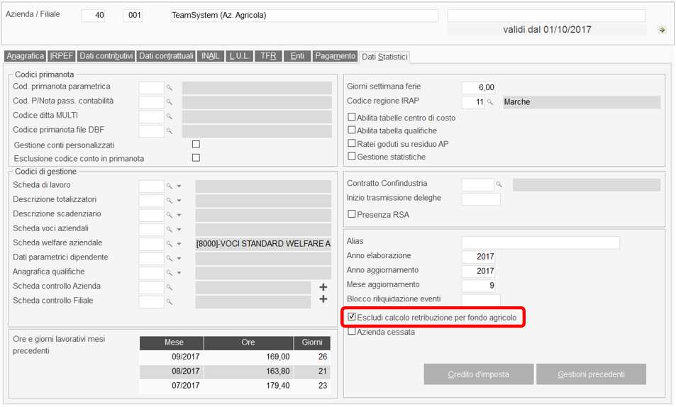

Per consentire agli utenti la verifica delle tabelle retributive in uso, per le aziende già gestite tale campo viene compilato automaticamente mediante il comando di conversione (**CONVERS**).

Per tali aziende, pertanto, il programma continuerà come in precedenza a valorizzare gli elementi territoriali della retribuzione in base al comune di lavoro del dipendente (scheda “*Trattenute*” di **DIPE**) o, se assente, al comune della filiale di riferimento (“*Dati anagrafici*” della scheda “*Anagrafica*” di **AZIE**); sarà cura dell’utente deselezionare il campo “*Escludi calcolo retribuzione per fondo agricolo*” nel momento in cui si intenda adottare la nuova modalità di gestione.

In fase di creazione di una nuova azienda, tale campo verrà proposto non valorizzato.

Di seguito si descrivono le modifiche relative alla nuova gestione della retribuzione per fondo agricolo.

**CEDOL** – Calcolo retribuzione per fondo agricolo

In fase di inserimento di una voce di calcolo per il lavoratore agricolo, selezionando il rispettivo fondo di lavoro (colonna “*F.agr*” di **CEDOL**), il programma provvede a calcolare gli elementi territoriali della retribuzione in funzione della provincia/regione di riferimento del fondo stesso (vedi pag. 7).

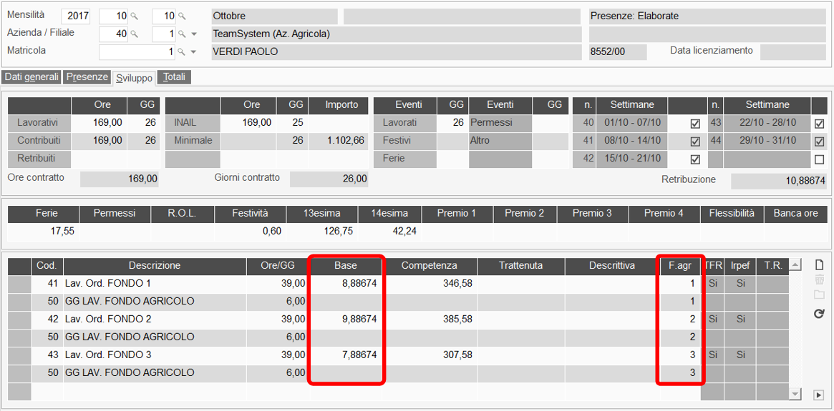

All’interno della sezione “*Retribuzioni*” (scelta 3 delle “*Funzioni generali*” di **CEDOL**) è possibile visualizzare le retribuzioni calcolate relativamente ai diversi fondi gestiti nel mese per lo specifico dipendente:

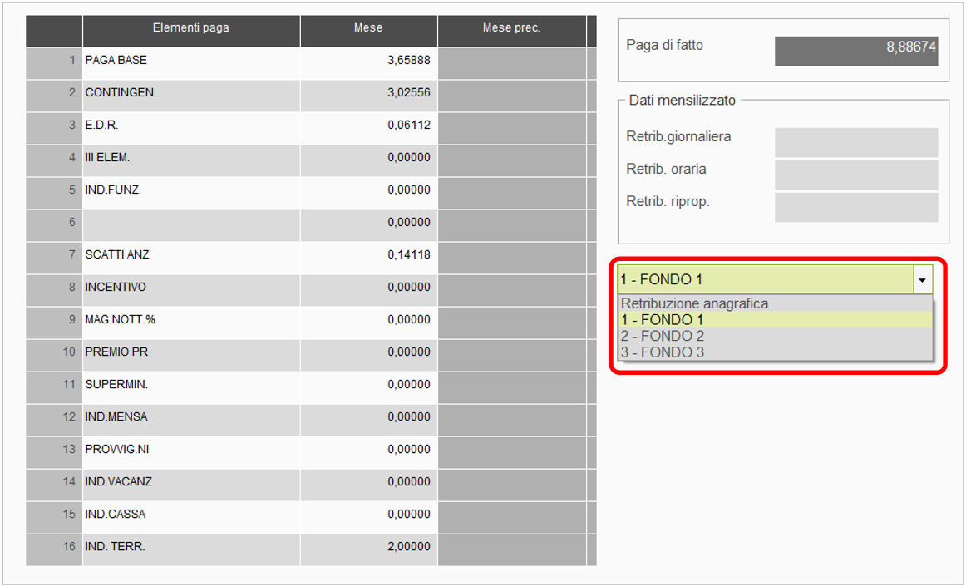

Mediante l’apposito campo inserito nella sezione “*Retribuzione*” di **CEDOL**, è possibile selezionare uno dei fondi movimentati nel cedolino al fine di visualizzare la rispettiva retribuzione calcolata.

Per *default*, in tale sede il programma propone la visualizzazione della “retribuzione anagrafica” del dipendente (scheda “*Retribuzione*” di **DIPE**), relativa alla provincia/regione dell’azienda agricola di riferimento (vedi parag. successivo); tale retribuzione verrà riportata nella stampa del cedolino (testata del cedolino) e utilizzata per la valorizzazione del costo per ratei maturati.

La specifica retribuzione verrà utilizzata altresì nel calcolo della retribuzione contrattuale giornaliera utile alla verifica del minimale contributivo per gli operi agricoli a tempo determinato (OTD) (vedi “*Dettaglio minimale DMAG*” della sezione “*Totali > Imponibili*” del cedolino).

**DIPE** – Fondo agricolo di riferimento

Nella scheda “*Trattenute*” di **DIPE**, relativamente ai lavoratori agricoli, è stato inserito il campo “***Cod. fondo di riferimento***”, nel quale è possibile indicare il fondo agricolo di riferimento per il dipendente, ossia quello che verrà proposto come fondo di lavoro in fase di inserimento delle voci di calcolo nel relativo cedolino.

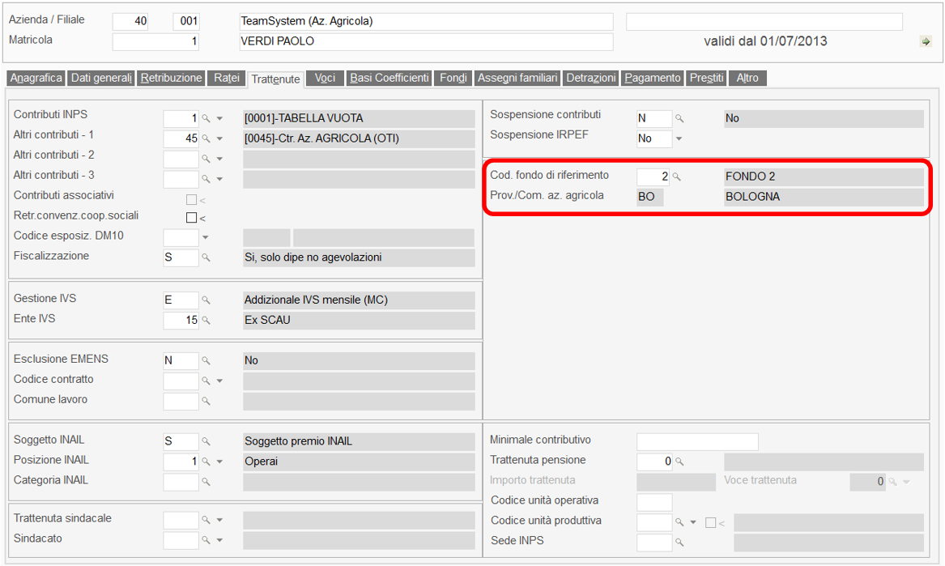

Con l’installazione del presente aggiornamento, in tale campo viene automaticamente riportato il valore presente nel corrispondente campo già presente nella sezione “*Altri dati > Dati lavoratori agricoli*” di **DIPE**, dove viene mantenuto in sola visualizzazione.

Nel successivo campo “*Prov./Com. az. agricola*” verrà visualizzata la provincia ed il comune di ubicazione del fondo principale dell’azienda agricola di riferimento (**AZIE** > “*Altri dati > Dati aggiuntivi imp. agricola > Aziende agricole*” > campo “*Comune ubicazione fondo principale*”) a cui il fondo selezionato risulta collegato.

Sulla base di tale provincia verrà determinata la “retribuzione anagrafica” del dipendente (scheda “*Retribuzione*” di **DIPE**) che viene riportata nella stampa del cedolino (testata del cedolino) e utilizzata per la valorizzazione del costo per ratei maturati (memorizzazione della sezione “*Progressivi > Ratei*” di **DIPE**).

Qualora si intenda determinare, come in precedenza, la “retribuzione anagrafica” in base alla provincia/regione relativa al comune di lavoro del dipendente (“*Comune lavoro*” della scheda “*Trattenute*” di **DIPE**) o al comune di ubicazione dell’azienda/filiale (“*Dati anagrafici*” della scheda “*Anagrafica*” di **AZIE**), è possibile indicare il valore “**N**” al campo “*Aziende agricole: calcolo retribuzione anagrafica del dipendente*” della tabella “*Personalizzazione procedura*” (**TB1203** > sezione “*ALTRO > ALTRO 2*” > codice campo 202).

**CEDOL** – Selezione fondo agricolo

In fase di elaborazione del cedolino, nella prima voce di calcolo inserita, il programma propone il codice del fondo agricolo indicato come fondo di riferimento del dipendente (vedi parag. precedente).

A partire dalla presente versione, qualora l’utente selezioni un codice fondo diverso, lo stesso codice verrà automaticamente proposto nelle voci di calcolo successivamente inserite nel cedolino.

**AZIE** > Altri dati > Dati aggiuntivi imp. agricola > Fondi agricoli

Nella tabella dei fondi agricoli è stato inserito il campo “***Provincia elementi retributivi***” che consente di selezionare la provincia/regione da prendere a riferimento per il calcolo degli elementi territoriali della retribuzione, qualora diversa da quella relativa al comune di ubicazione del fondo stesso:

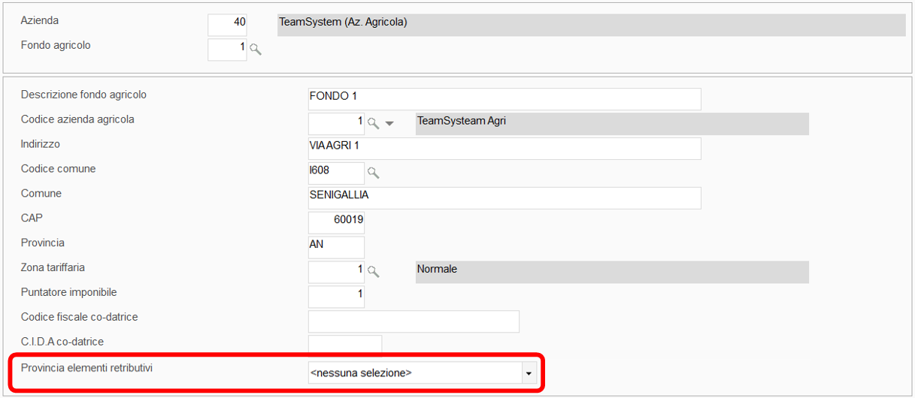

Tale campo prevede le seguenti opzioni:

|  |  |
| --- | --- |
| *nessuna selezione* | (impostazione di *default*)la provincia/regione di riferimento viene individuata in base al “*Codice comune*” indicato nel fondo stesso; |
| *Provincia azienda agricola:* | la provincia/regione di riferimento viene individuata in base al “*Comune ubicazione fondo principale*” indicato nell’anagrafica dell’azienda agricola relativa al fondo (campo “*Codice azienda agricola*” della tabella del fondo); |
| *Provincia di lavoro dipe/azie:* | la provincia/regione di riferimento viene individuata in base al comune di lavoro del dipendente (scheda “*Trattenute*” di **DIPE**) o, se assente, al comune dei “*Dati anagrafici*” dell’azienda (scheda “*Anagrafica*” di **AZIE**). |

**GEMA01** – Gestione eventi per fondo agricolo

Con riferimento agli eventi di malattia, maternità ed infortunio relativi a lavoratori agricoli, gestiti all’interno del comando **GEMA01**, è stato inserito il campo “***Fondo agricolo***” al fine di indicare il fondo di riferimento per l’evento stesso; il programma propone il fondo di riferimento del dipendente (scheda “*Trattenute*” di **DIPE**):

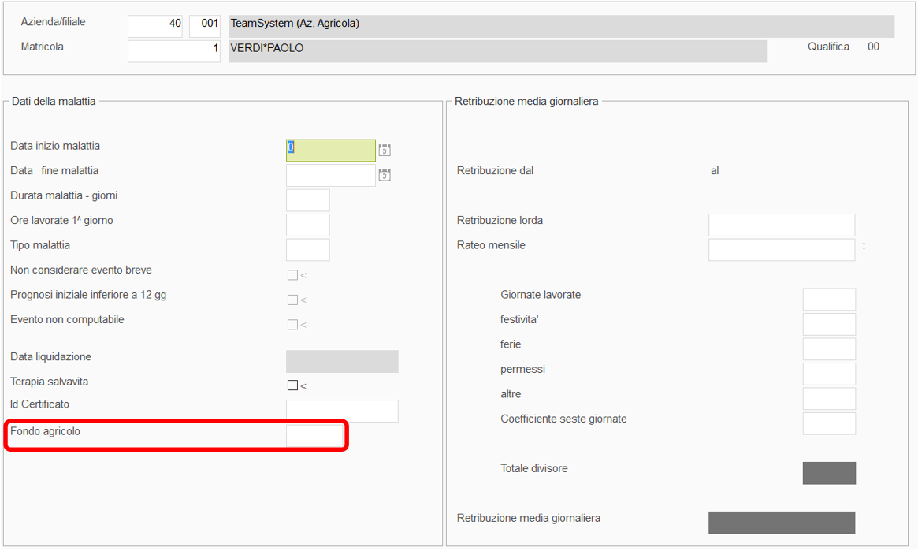

L’indicazione del fondo agricolo nella gestione dell’evento, consente di:

* associare automaticamente lo specifico codice fondo nelle voci di calcolo relative all’evento;
* utilizzare la retribuzione relativa allo specifico fondo (vedi parag. precedente) ai fini del calcolo dell’eventuale integrazione c/ditta e dell’importo di differenza di accredito.

|  |  |
| --- | --- |
| Fondo METASALUTE |  |

Nuova disciplina Metasalute: regolamento fase transitoria

Il Fondo Metasalute, con Regolamento pubblicato sul proprio sito il 25 luglio 2017, dando corso alle previsioni di cui all’art. 16 dell’Ipotesi di accordo per il rinnovo del CCNL della Metalmeccanica del 26 novembre 2016, ha disciplinato il funzionamento del Fondo per il periodo dal 1° settembre 2017 al 31 dicembre 2017.

A decorrere dal 1° ottobre 2017 le aziende che applicano il CCNL della Metalmeccanica sono tenute ad aderire al Fondo Metasalute e ad iscrivere tutti i lavoratori dipendenti con le seguenti tipologie contrattuali:

* tempo indeterminato, anche part-time;
* apprendistato;
* tempo determinato di durata non inferiore a 5 mesi a decorrere dall’iscrizione.

La contribuzione diviene totalmente a carico azienda ed è pari ad € 156,00 annui, suddivisi in 12 quote mensili da € 13,00.

Il contributo mensile è sempre dovuto in misura piena.

Il versamento del contributo deve essere effettuato entro il 10 del mese di ottobre, novembre e dicembre 2017, utilizzando le procedure di pagamento MAV.

Di seguito il dettaglio delle modifiche apportate al programma.

Implementazioni software

Dall’elaborazione dei cedolini di ottobre 2017 il programma è stato modificato per non applicare gli automatismi introdotti con la versione PAGHE 2016.1.8 per il Fondo Metasalute (codice ente interno **78**), utili per il versamento trimestrale anticipato.

Pertanto, per l’applicazione delle corrette modalità di calcolo e versamento, la tabella “*Descrizione altri enti*” (**TB0305**) dovrà presentare le seguenti caratteristiche:

* valorizzazione delle mensilità di ottobre, novembre e dicembre nella sezione “*Mesi di versamento*”;
* compilazione del campo “*Versamento immediato solidarietà*”;
* valore “**No**” al campo “*Dovuto per il periodo di preavviso*”.

In tabella “*Contributi altri enti azienda/dipendente*” (**TB0306**) dovrà essere impostato un rigo di contribuzione ad importo, pari ad € 13,00, interamente c/azienda.

Il calcolo verrà effettuato per tutti i dipendenti in forza nel mese, a prescindere dalla data di assunzione o licenziamento.

Utenti CONTRA

Per gli utenti **CONTRA**, con la versione **CONTRA 2017.10.0**, verranno fornite le tabelle “*Descrizione altri enti*” (**TB0305**) e “*Contributi altri enti azienda/dipendente*” (**TB0306**) per il Fondo Metasalute comparto Metalmeccanica, compilate come sopra esposto.

Si ricorda che per il collegamento automatico della **TB0306** nell’anagrafica dei dipendenti è possibile associare in azienda una “*Tabella collegamento altri contributi*” (**TB0313**) opportunamente codificata.

Per i dipendenti già iscritti a Metasalute ai quali risulta collegata la **TB0306** precedentemente utilizzata, al fine di rimuovere il relativo codice dalla scheda “*Trattenute*” di **DIPE**, con la presente versione viene fornito il programma di utilità **UTYCTRAE** (vedi pag. 10).

|  |  |
| --- | --- |
| Utility procedura |  |

|  |  |
| --- | --- |
|  | UTYCTRAE |

Rimozione collegamento tabella Altri contributi

Implementato il comando **UTYCTRAE** che consente di rimuovere massivamente il collegamento ad una tabella “*Contributi altri enti*” (**TB0306**) dall’anagrafica dei dipendenti selezionati (campi “*Altri contributi – 1/2/3*” della scheda “*Trattenute*” di **DIPE**).

Eseguendo il comando **UTYCTRAE**, sono richieste le seguenti impostazioni di seguito descritte:

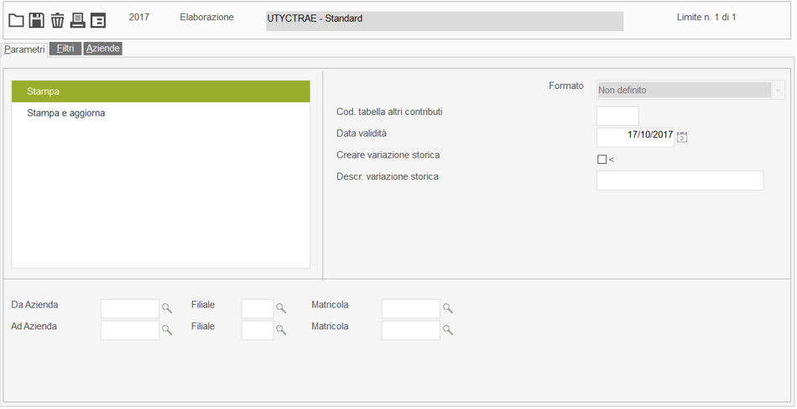

|  |  |
| --- | --- |
| *Cod. tabella altri contributi:* | codice della tabella “*Contributi altri enti*” (**TB0306**) che si intende ricercare e rimuovere dai campi “*Altri contributi – 1/2/3*”; |
| *Data validità:* | data di decorrenza della variazione dell’anagrafica dipendente; la variazione, pertanto, verrà effettuata all’interno del periodo storico valido alla data indicata in tale campo, nonché nei periodi con validità successiva eventualmente già creati in anagrafica; |
| *Creare variazione storica:*  *Descr. variazione storica:* | contrassegnando tale campo, il programma effettuerà la storicizzazione della variazione anagrafica, in base alla data di inizio validità indicata nel campo “*Data validità*” e la descrizione indicata nel campo “*Descr. variazione storica*”. |

Il comando **UTYCTRAE** prevede le seguenti scelte.

* *Stampa*

Tale scelta consente di generare una stampa di verifica dei dipendenti nei quali risulta collegato lo specifico codice di tabella **TB0306** selezionato, evidenziando anche lo specifico campo “*Altri contributi*” interessato:

* *Stampa e aggiorna*

Tale scelta, oltre alla generazione della precedente stampa, consente di procedere alla rimozione del codice di tabella **TB0306** selezionato, dall’anagrafica dei dipendenti interessati, creando, se richiesto, la relativa variazione storica.

|  |  |
| --- | --- |
| CCNL Turismo ANPIT |  |

|  |  |
| --- | --- |
|  | UTYIAMC |

Indennità Annuale di Mancata Contrattazione 2017

Con riferimento al CCNL Turismo ANPIT (**CONTRA** codici **8189/8190**) il comando **UTYIAMC**, utile al calcolo e all’erogazione dell’Indennità Annuale di Mancata Contrattazione (vedi vers. PAGHE 2015.0.11), è stato modificato per consentire l’erogazione delle quote maturate nel 2017 (gennaio – aprile).

A tal fine, in entrambe le scelte del comando, “*Erogazione annuale*” ed “*Erogazione per cessazione*”, è stato inserito il campo “*Periodo erogazione*”.

Il nuovo campo prevede i seguenti valori:

|  |  |
| --- | --- |
| *Erogazione annuale* |  |
| **A** | “*Gennaio – Aprile 2017*”  consente di erogare nel mese selezionato al campo “*Mese di erogazione*” l’IAMC dovuta per i mesi da gennaio ad aprile 2017. |
| **[*spazio*]** | “*Gennaio – Dicembre anno precedente*”  consente di erogare nel mese selezionato al campo “*Mese di erogazione*” l’IAMC dovuta per l’anno precedente quello di erogazione. |
| *Erogazione per cessazione* |  |
| **A** | “*Gennaio – Aprile 2017*”  consente di erogare nel mese di cessazione, da indicare al campo “*Mese di erogazione*”, l’IAMC dovuta per i mesi da gennaio ad aprile 2017. |
| **[spazio]** | “*Gennaio – Mese licenziamento anno corrente*”  consente di erogare nel mese di cessazione, da indicare al campo “*Mese di erogazione*”, l’IAMC dovuta per l’anno corrente. |

Il programma genererà la voce indicata al campo “*Voce di erogazione*” con l’indicazione dell’anno di riferimento.

Si precisa che, per entrambe le scelte del comando in oggetto:

* nel caso di compilazione del nuovo campo con il valore “**A**”, gli importi da utilizzare per il calcolo verranno rilevati dal “*Numero base*” **1** della tabella“*Basi*” (**TB0120**) creata per i settori in esame;
* nel caso di compilazione con il valore “**spazio**”, gli importi da utilizzare per il calcolo verranno rilevati dal “*Numero base*” **2** della medesima tabella.

Per gli utenti **CONTRA**, nelle note di rilascio della versione **CONTRA 2017.10.0** viene fornito il dettaglio degli specifici codici contratto interessati e delle relative disposizioni contrattuali.

|  |  |
| --- | --- |
| Archivi di base |  |

|  |  |
| --- | --- |
| ***Tabelle procedura > Tabelle trattenute sociali*** | TB0307 |

Contributi cassa edile > Scheda Eccezioni

Cassa Edile di Parma

Modificato il calcolo associato al “*Codice calcolo particolare*” **PR00**, relativo alla Cassa Edile di Parma, nel caso di evento di **malattia** di durata pari o inferiore a 6 giorni per i dipendenti part-time, al fine di riproporzionare alla relativa percentuale il monte ore richiesto per il riconoscimento dell’integrazione e del rimborso dell’evento (almeno 158 ore denunciate al mese, per ogni mese, nel trimestre precedente l’evento, oppure almeno 948 ore complessive nel semestre precedente l’evento).

La scheda “*Eccezioni*” non deve essere modificata.

|  |  |
| --- | --- |
| ***Tabelle procedura > Parametri e personalizzazioni*** | TB1223 |

Selezione scadenze automatiche

Con riferimento alla gestione delle scadenze automatiche (“S” al campo “*SCADE – Stampa scadenze automatiche*” nella scheda “*Altro*” di **TB1203**), è stata inserita la possibilità di escludere una o più delle scadenze previste.

A tal fine è stata introdotta la nuova tabella “***Selezione scadenze automatiche***” (**TB1223**):

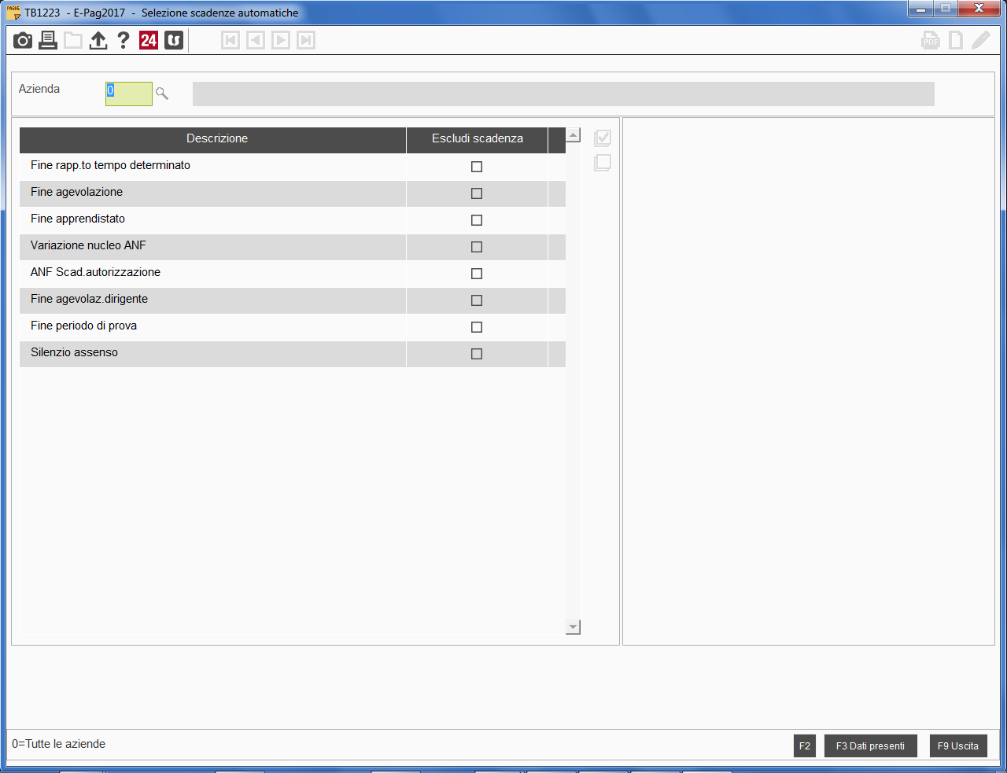

Contrassegnando il campo “*Escludi scadenza*” il programma provvederà a non evidenziare, se presente, la specifica scadenza automatica selezionata.

La tabella può essere creata a livello generale (zero al campo “*Azienda*”) oppure per singola azienda.

|  |  |
| --- | --- |
| ***Anagrafiche e gestioni*** | AZIE / DIPE |

Gestione storico

L’opzione “*Gestione storico*”, posta all’interno del menu “*Funzioni*” > riquadro “*Variazioni storiche*” dell’anagrafica dipendente e azienda, è stata implementata al fine di esporre, per ogni validità, l’utente e la data riferiti sia alla creazione della stessa che all’ultima modifica eventualmente effettuata senza generare un nuovo periodo di validità.

A tal fine è stata inserita la nuova colonna “***Creazione***” e la precedente colonna “*Utente – data storic*.” è stata rinominata in “***Ultima modifica***”:

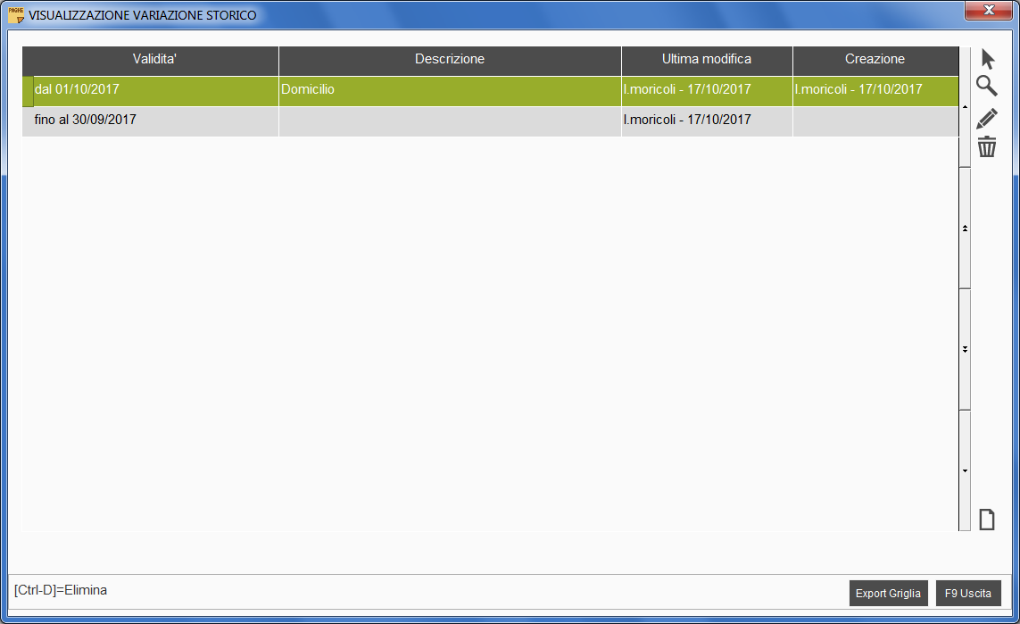

Il programma a partire dalla presente versione in caso di creazione di una nuova validità provvederà a compilare entrambi i campi, invece, in caso di variazione di un periodo precedente a quello in corso senza creazione di una nuova storicizzazione provvederà a compilare il campo “*Ultima modifica*” indicando la data e l’utente che ha effettuato tale variazione senza modificare i dati memorizzati al campo “*Creazione*”.

|  |  |
| --- | --- |
| Altri enti |  |

|  |  |
| --- | --- |
| ***Gestione denuncia casse edili*** | STEDIL |

MUT – Cassa Edile di Torino

Modificato il programma di generazione del file telematico MUT per la Cassa Edile in oggetto, al fine di determinare l’importo del campo <TFR\_PagaOraria> sulla base del valore del campo <TFR\_OreUtili> (valore arrotondato e non decimale).

Analoga modifica è stata effettuata per la stampa “*Elenco dei lavoratori occupati*”.

|  |  |
| --- | --- |
| Fondi di previdenza |  |

|  |  |
| --- | --- |
|  | TELFONDI / STAFONDI |

Telematico e Stampa Fondo COMETA

Modificato il programma di generazione del telematico e stampa relativi alla contribuzione al fondo COMETA (codice interno 407), al fine di sommare nella contribuzione ordinaria c/azienda anche l’eventuale contribuzione aggiuntiva c/azienda.

Si ricorda che la contribuzione aggiuntiva riconosciuta in sostituzione di premi di produttività continua ad essere esposta distintamente nell’apposito campo della stampa e del telematico (vedi vers. PAGHE 2017.1.4).

|  |  |
| --- | --- |
| Utility e funzioni varie |  |

|  |  |
| --- | --- |
|  | UTYINC |

Incentivo occupazione giovani

Relativamente all’incentivo in oggetto, la scelta “*Calcolo recupero*” del comando **UTYINC** è stata modificata al fine di effettuare il ricalcolo dell’incentivo per tutte le mensilità spettanti precedenti quella corrente, e non per la sola mensilità precedente.

|  |  |
| --- | --- |
| Budget e Costo del Personale |  |

|  |  |
| --- | --- |
|  | BUDGET |

Interruzione elaborazione preventivo / consuntivo

Inserita la possibilità di interrompere l’elaborazione del preventivo / consuntivo prima del termine, selezionando il tasto funzione “*F9 Uscita*” disponibile nel corso dell’elaborazione.